


计算机与智能教育学院

实 验 报 告

课程名称 高级语言程序设计
实验序号 三
实验项目 数组的使用
实验地点
实验学时 4 实验类型 验证型
指导教师 姜微 实 验 员

专 业 计算机科学与技术 班 级 25计科3班

学 号 202508324342 姓 名 张家懿

2025 年 11 月 21 日

成绩：
教师评语

一、实验目的及要求
1．掌握数组的基本概念，包括：数组的定义、数组的类型、数组的初始化、数组的赋值、数组元素下标的范围、数组元素的正确引用以及引用数组元素的输入/输出。
2．掌握字符数组与字符串的使用方法；理解字符数组与其它数组的区别、理解字符串及其特点；掌握常用的字符串处理库函数的用法并清楚字符串的简单处理。
3．掌握与数组相关的算法，包括排序算法和查找算法等。
二、实验原理与内容
（一）用冒泡法对N个整数进行由小到大排序。
（二）编写程序，打印出以下的杨辉三角形（要求打印出N行）。
1
1 1
1 2 1
1 3 3 1
1 4 6 4 1
1 5 10 10 5 1
……………………………
（三）编写一个程序，将一个数组中的值按逆序重新存放。
（四）编写一个程序，不用strcpy函数，将字符串s1拷贝到s2中去。
（五）编写一个程序，不用strcat函数，将字符串s2连接到s1后面。
（六）在数组中查找指定的数，若存在，则输出其在数组中的序号。
（七）三个学生考五门课程，计算出每个学生的平均成绩及单科成绩的平均分并输出。输入/输出格式举例如下：
输入成绩：
65 87 68 56 78
83 94 67 85 91
71 75 69 84 89
输出结果：
65 87 68 56 78 70.5
83 94 67 85 91 84.0
71 75 69 84 89 77.5
73.0 85.3 68.0 86.0 77.3
注：每个学生的平均成绩放在最后一列的对应行上，单科成绩的平均分放在最后一行的对应列上。
三、实验软硬件环境
软件：Visual Studio Code
硬件：ASUS ExpertBook
四、实验过程（实验步骤、记录、数据、分析）
#include <stdio.h>
//（一）用冒泡法对N个整数进行由小到大排序。
int main(){
//定义n
int n;
printf("请输入整数的个数（不超过100个）：");
scanf("%d",&n);
//定义数组和输入数据
int arr[100];
printf("请输入%d个整数，用空格或回车分隔：\n",n);
for(int i=0;i<n;i++){
scanf("%d",&arr[i]);
}
//冒泡排序
for(int i=0;i<n-1;i++){
for(int j=0;j<n-1-i;j++){
if(arr[j]>arr[j+1]){
int temp = arr[j];
arr[j] = arr[j+1];
arr[j+1] = temp;
}
}
}
//输出排序后的数组
for(int i=0;i<n;i++){
printf("%d ",arr[i]);
}
printf("\n");
return 0;
}
--------------------------------
#include <stdio.h>
//（二）编写程序，打印出以下的杨辉三角形（要求打印出N行）。
int main(){
//1. 定义n，输入数据
int length;
printf("请输入要打印的杨辉三角的行数（不超过20行）：");
scanf("%d",&length);
//2. 计算杨辉三角，赋值数组
int arr[20][20];
for(int i = 0; i<length; i++){
//2.1. 给杨辉三角最外层为1的位置赋值
// （外层数组中每个内层数组的首索引和末索引）
arr[i][0] = 1;
arr[i][i] = 1;
//2.2. 计算杨辉三角内部的数据
if(i>1){
for(int j = 1; j<i; j++){
arr[i][j] = arr[i-1][j-1] + arr[i-1][j];
}
}
}
//3. 打印输出
for(int i = 0; i<length; i++){
for(int j = 0; j<i+1; j++){
printf("%-6d",arr[i][j]);
}
printf("\n");
}
return 0;
}
--------------------------------
#include <stdio.h>
//（三）编写一个程序，将一个数组中的值按逆序重新存放。
int main(){
//输入数组长度数据
int length;
scanf("%d",&length);
//向数组中输入数据
int arr[100];
for(int i = 0; i<length; i++){
scanf("%d",&arr[i]);
}
//数组翻转
for(int i = 0; i<length/2; i++){
int temp = arr[i];
arr[i] = arr[length-1-i];
arr[length-1-i] = temp;
}
//输出翻转后的数组
for(int i = 0; i<length; i++){
printf("%d ",arr[i]);
}
printf("\n");
return 0;
}
--------------------------------
#include <stdio.h>
//（四）编写一个程序，不用strcpy函数，将字符串s1拷贝到s2中去。
int main(){
char string1[100];
char string2[100];
printf("请输入文本：\n");
gets_s(string1,100);
for(int i = 0;i<100;i++){
string2[i] = string1[i];
if(string1[i] == 0){
break;
}
}
printf("拷贝后的文本：\n");
puts(string2);
return 0;
}
--------------------------------
#include <stdio.h>
//（五）编写一个程序，不用strcat函数，将字符串s2连接到s1后面。
int main(){
char s1[200],s2[100];
gets_s(s1,100);
gets_s(s2,100);
//判断字符串s1在哪里结束
int endIndex = 0;
for(int i = 0; i<100; i++){
if(s1[i] == 0){
endIndex = i;
break;
}
}
//将s2的内容复制到s1字符串的后面
for(int i = 0; i<100; i++){
int location = endIndex + i;
s1[location] = s2[i];
if(s2[i]==0){
break;
}
}
puts(s1);
return 0;
}
--------------------------------
#include <stdio.h>
//（六）在数组中查找指定的数，若存在，则输出其在数组中的序号。
int main(){
//输入数据
int arr[10];
printf("请输入10个数，以空格分隔：\n");
for (int i = 0; i<10; i++) {
scanf("%d",&arr[i]);
}
//定义目标变量，用与存储要查找的数值。定义isExist变量，用于存储要查找的数值是否存在。
int goal,isExist=0;
printf("请输入要查找的数：");
scanf("%d",&goal);
for(int i = 0; i<10; i++){
if(arr[i]==goal){//一旦找到要查找的数，终止循环
printf("%d\n",i);
isExist = 1;
break;
}
}
if(!isExist){//当数不存在时，输出提示
printf("不存在该数\n");
}
return 0;
}
--------------------------------
#include <stdio.h>
//（七）三个学生考五门课程，计算出每个学生的平均成绩及单科成绩的平均分并输出。
int main(){
//输入学生成绩
int score[3][5];
for (int i = 0; i<3; i++) {
for (int j = 0; j<5; j++) {
scanf("%d",&score[i][j]);
}
}
//定义用于存储学生平均成绩和单科平均成绩的数组
double studentAverage[3];
double singeAverage[5];
//计算学生平均成绩
for(int i = 0; i<3; i++){
double sum = 0;
for (int j = 0; j<5; j++) {
sum+=score[i][j];
}
studentAverage[i] = sum/5;
}
//计算单科平均成绩
for(int j = 0; j<5; j++){
double sum = 0;
for (int i = 0; i<3; i++) {
sum+=score[i][j];
}
singeAverage[j] = sum/3;
}
//输出结果
for (int i = 0; i<3; i++) {
for(int j = 0; j<5; j++){
printf("%-6d",score[i][j]);
}
printf("%.1lf\n",studentAverage[i]);
}
for(int i = 0; i<5; i++){
printf("%-6.1lf",singeAverage[i]);
}
printf("\n");
return 0;
}

五、测试/调试及实验结果分析
（一）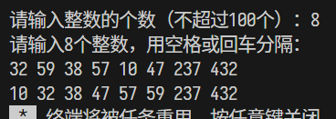
分析：在编写冒泡排序算法时，可能会在交换数据时将变量j误写为i，这是编写时粗心大意、对算法原理理解不到位导致的。
（二）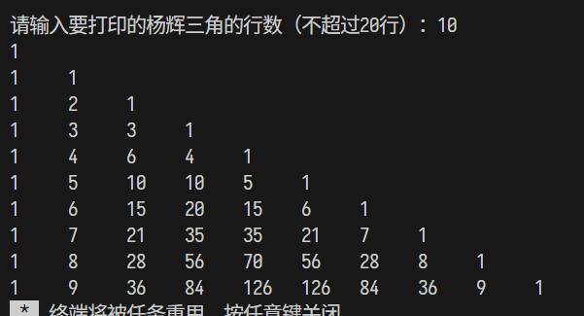
分析：使用代码输出杨辉三角是比较难的算法，尤其是计算杨辉三角的内部的数据。需要注意的是，在C语言中定义二维数组可以不指定外层数组的长度，但一定要给定每个内部数组的长度，这与Java中把二维数组中每个数组看作对象存储的定义方式是不一样的。还要注意的是，每行输出的数字的数量是这行的索引加一。
（三）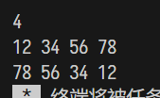
分析：将索引i和索引n-1-i位置的元素交换即可。
（四）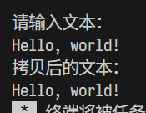
分析：使用遍历数组的方式进行拷贝即可。
（五）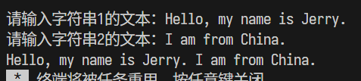
分析：拼接字符串时要注意字符串结束的位置。
（六）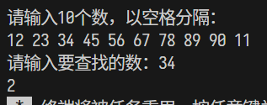
分析：此处使用普通查找的方法，遍历数组查找，另外还可以使用二分查找，先对数组进行排序，再查找。但普通查找是更普遍的通用的方式，二分查找只适用于数值。
（七）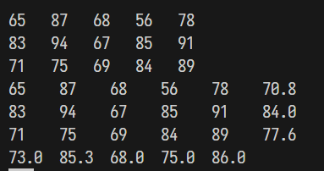
分析：使用二维数组进行计算，计算每一列的平均值是难点。将外层循环和内层循环的计数逻辑交换，外层循环计算列，内层循环计算行，就可以解决问题。
六、实验结论与体会
我理解了数组的基本概念，掌握了字符数组与字符串的使用方法，理解字符数组与其它数组的区别，理解字符串及其特点；掌握了字符串的简单处理。基本掌握了与数组相关的算法，包括排序算法和查找算法等。

2025年 11月21日

